

Голубівська загальноосвітня школа І –ІІІ ступенів
Новомосковської районної ради
вул. Леніна, 17, с. Голубівка, Новомосковського району, Дніпропетровської
області 51230, тел. (05693)53193
E-mail: sndgolubovka@ukr.net

Урок мужності
присвячений 100-річчю з дня народження
двічі Героя Радянського Союзу
Григорія Пантелеймоновича Кравченка
«Народжений літати і перемагати»

Класний керівник 9-А класу
Северин Лариса Павлівна
вища категорія

жовтень, 2012 р.

Тема уроку мужності: Народжений літати і перемагати
Мета: відзначити 100 ювілей з дня народження Двічі Героя Радянського Союзу Г.П. Кравченка
Розповісти важливі сторінки біографії героя, виховувати в учнів почуття патріотизму, поваги до історичного минулого.

Хід уроку
- Організація початку уроку
- Вступне слово вчителя

Були в нашій країні люди, життя яких пронеслося швидко, але залишило незабутню сторінку своєї держави. Ми інколи забуваємо про той трагічний час, коли над усим людством нависла небезпека фашизму. У важкий період завжди з’являлися яскраві особистості, які відзначилися не тільки власним героїзмом, але й вміли повести за собою людей. Одним з таких славетних синів нашої країни був двічі Герой Радянського Союзу Кравченко Григорій Пантелеймонович. У його короткій 30-річній біографії вмістилося стільки подій, що вистачило б не на одне життя: участь у чотирьох війнах, випробування нових бойових літаків, командування авіачастинами – він пройшов шлях від курсанта Качинської військової школи (Севастополь) до генерал-лейтенанта авіації. Кравченко Г.П. професійний льотчик-винищувач, талановитий військовий начальник, який встиг багато зробити у свої 30 років.
У життєвому шляху героя можна виділити такі періоди його славетної біографії.

(вчитель вказує на записи на дошці)

- Початок шляху – 10 жовтня 1912 р.
- Переселенці
- В похід за знаннями
- Комсомольська юність
- Кроки в авіацію
- Перша військова школа пілотів.
- Люберецька авіабригада.
- Окрема винищувальна авіаескадрил’я особливого призначення
- Готовність до бою.
- Досвід прийшов в боях і труді
- Перше бойове хрещення 1938 р.
- В районі ріки Халхін-Гол.
- Мужнів він юний у боях.
- Ворог розбитий.
- Напередодні Великої Вітчизняної війни.
- Російсько-фінська війна
- Особлива авіа група
- Урядові нагороди за героїзм і відвагу 1939 р.
- «Вставай, страна огромная!» 1941 р.
- У важких боях з фашизмом.
- Повітряні бої на підступах до Москви.
- По наказу Ставки Головнокомандуючого.
- Період формування 215 авіадивізії.
- Головнокомандуючий повітряними силами Радянського Союзу 1943
- Прорив блокади Ленінграду.
- Останній бій 23 лютого 1943 р.

- Герої не вмирають

(вірш читає Пеня Вікторія)
Памяти Г.П. Кравченко
Прошло немало с той поры,
Кошмар войны – как навождение
Не на поминки мы пришли,
Мы празднуем твой день рождения
Крылатый добрый богатырь
Сын украинского народа
За Родину отдавший жизнь,
За честь её и за свободу.
Ушла в историю война,
Ушли сраженья грозовые
Героям смерть не суждена
Они средь нас всегда живые
Тебя мы знаем земляком
Ведь ты летал над нашим краем
Ты с каждым чуточку знаком,
И мы тебя прекрасно знаем.
Душевный, чуткий и простой,
С друзьями нежен, крут с врагами,
Он не терпел хвальбы пустой,
Отвагу подтверждал делами.
В осенних светлых небесах
Кружатся над полями птицы,
Багрянцем светятся леса,
Пылают мирные зарницы.
Гордимся мы тобой всегда,
О подвигах твоих читаем
Мы не забудем никогда,
Кто нашу землю так прославил.

(учні виступають з повідомленнями основних періодів життя і досягнень героя)
Між виступами учнів звучать пісні:
(звучить пісня Авіамарш «Все више»)
(звучить пісня «Потому что мы пилоты»)
(звучить пісня «Вставай, страна огромная»)
_____________________________________________________________________________________________________________________________________________________________________________________________________________________________________________________________________________________________________________________________________________________________________________________________________________________

(Після повідомлення про останній бій героя вчитель доповнює)
Кравченко загинув як герой. В останньому своєму бою показав велике бойове мистецтво льотчика, відбиваючи всі атаки ворожих винищувачів.
Причина нерівного бою і загибель Кравченка – результат перехвату ворога радіозв’язку з нашої станції. Німці почули прізвище командира авіації Г.П. Кравченка і підняли у повітря велику кількість винищувачів.

Урна з прахом героя Кравченка Г.П. знаходиться у Москві на Красній площі, у Кремлівські стіні.

(вчитель коментує наочність, розміщену на дошці)

На Синявинських висотах ріки Ніви, на місці загибелі Героя стоять пам’ятник-обеліск і рубіжний камінь з викарбованими на ньому словами поета Роберта Рождєствєнського
(слова вірша на дошці)
«Вы, живые, знайте,
Что с этой Земли
Мы уйти не хотели
И не ушли.
Мы стояли насмерть
У темной Невы,
Мы погибли,
Чтоб жили вы».

(звучить пісня «Я льотчик»)

(Учениця Лайкова Олександра читає вірш)

Піднявся сокіл наш високо
Дістав у битві зорі золоті
Хоробрий Голубівський льотчик
У битві з ворогом згорів
У грізний час і у суворі днини
Над світом чорні хмари розганяв
Здобув блискучу славу Україні
І рідній Голубівці дарував
Він в бронзі і граніті повернувся
До батьківської рідної землі
Щоб поглядом сміливим і змужнілим
Пишались покоління молоді.

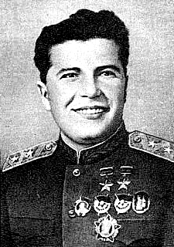

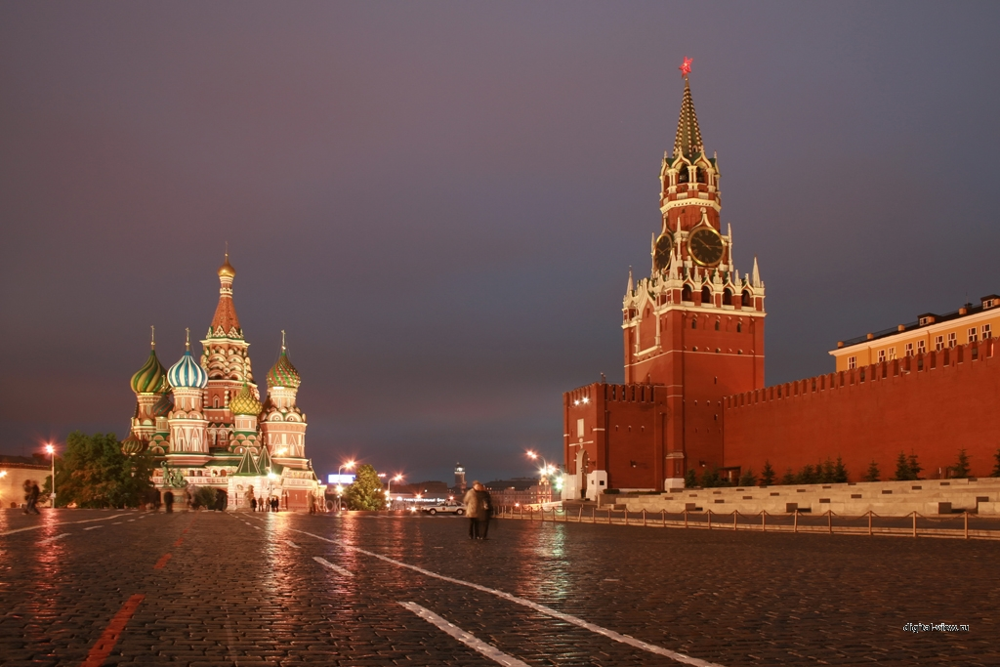

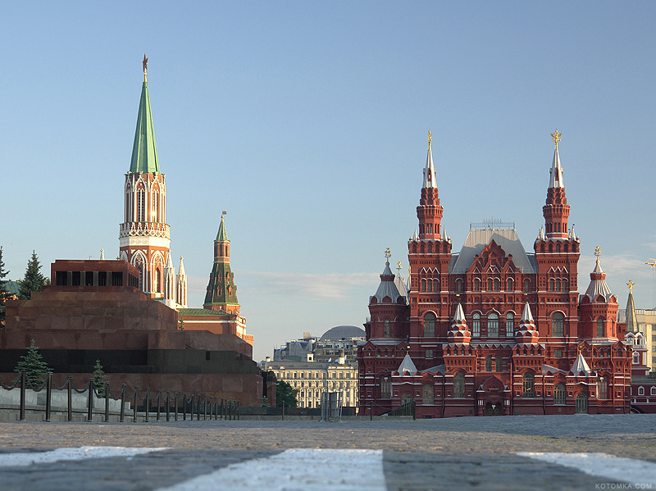

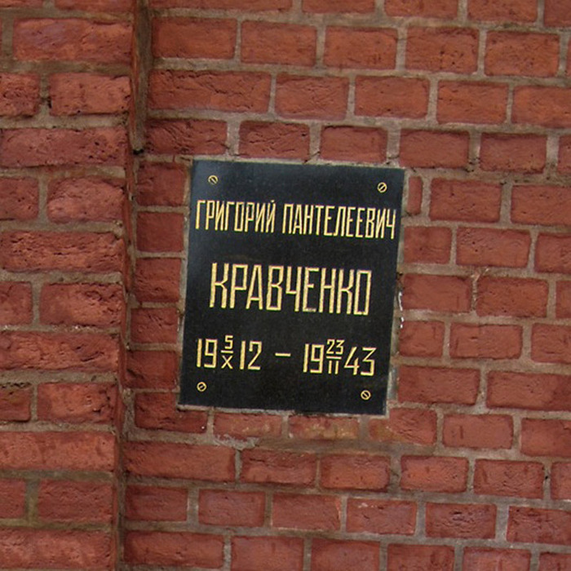

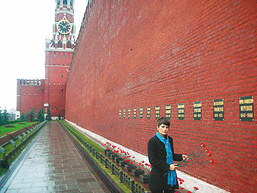

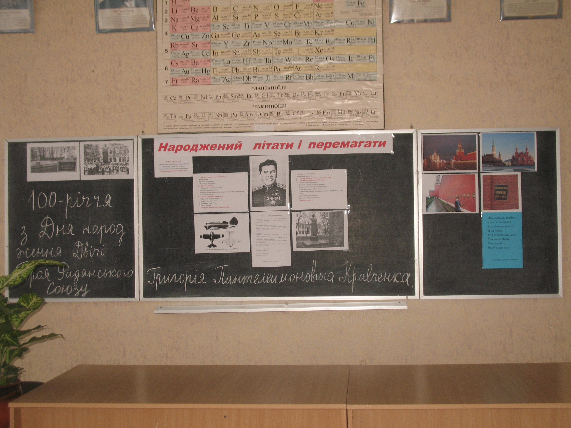

Указ Президиума Верховного Совета СССР

О награждении Героев Советского Союза майора Грицевец С.И. и майора Кравченко Г.П. второй медалью «ГЕРОЙ СОВЕТСКОГО СОЮЗА».

За образцовое выполнение боевых заданий и выдающийся героизм, проявленный при выполнении боевых заданий, дающий право на получение звания «ГЕРОЙ СОВЕТСКОГО СОЮЗА»

- Наградить
ВТОРОЙ ЗОЛОТОЙ МЕДАЛЬЮ «ГЕРОЙ СОВЕТСКОГО СОЮЗА»
- Соорудить бронзовые бюсты и установить их на постаменте на родине награжденных:
1). ГЕРОЯ СОВЕТСКОГО СОЮЗА майора Грицевец Сергея Ивановича.
2). ГЕРОЯ СОВЕТСКОГО СОЮЗА майора Кравченко Григория Пантелеевича.

Председатель Президиума
Верховного Совета СССР М. Калинин

Секретарь Президиума
Верховного Совета СССР

Москва, Кремль 29 августа 1939 г.

